***Портфоліо***

**Автобіографія**

Серед мальовничої Збаразької землі, де цвіте неопалима купина і тече маленька річка Гнізна, розкинулось село Верняки. Саме тут 26 вересня 1978 року народилась маленька кароока дівчинка. Батьки назвали свою кровиночку Надією.

З дитинства любила слухати бабусині казки та легенди про чудернацькі землі, рідний край, слухати ніжну материнську колискову. Як усі шестирічки пішла у перший клас Старозбаразької початкової школи. Будучи школяркою, я завжди уявляла себе вчителькою, навчаючи вдома маленьких сестричку і братика.

Далі продовжила навчання у Збаразькій загальноосвітній школі І-ІІІ ступенів №2. Швидко проминули шкільні роки. І от я студентка філологічного факультету Тернопільського державного педагогічного університету ім. В. Гнатюка. У стінах вузу я зустріла хороших викладачів, які ділилися своїм досвідом, знаннями, дали путівку у чарівний світ слова - Л.П. Вашків, Г.Д. Панчук, Р.Т. Гром’як, Буда В.А. та ін.

Недоспані ночі… Книги… Читальний зал… Заліки.. Сесії… Переддипломна практика… Дипломна робота… І ось позаду залишилось п’ять років навчання – я випускник.

Із дипломом у руках я вперше переступаю поріг школи. Але уже не як учень, а учитель. Сповнена тривоги і переживань, я готуюсь до першого у своєму житті уроку. Яким він буде? Які очі дивитимуться на мене? З чого почати свою першу зустріч з учнями? Страх і хвилювання охоплюють мою душу. І ось на допомогу приходить акторська майстерність. Адже кожен учитель – це актор у великому театрі дитячих сердець, де глядачі - твої учні. Минув перший урок (напевно найважчий у житті), позаду залишилися хвилювання і невпевненість. І ось уже тринадцять років я поспішаю до стін Черниховецької загальноосвітньої школи І-ІІІ ступенів, яка стала моєю другою домівкою. Щодня я поспішаю до школи, щоб побачити радісних, усміхнених своїх вихованців, які чекають чогось нового, незвіданого.

Працюючи вчителем, я зрозуміла, що вчитися і навчати інших – моє покликання. Усім відомо, що вчитись важко, але навчати інших ще важче, але ми не повинні зупинятись. (Додаток № 1). Навчаючи учнів, я зрозуміла, що вивчення літератури починається із слова, вміння висловлювати свої думки, розвивати свої здібності. Саме тому я обрала тему «Розвиток творчої активності учнів шляхом використання елементів інноваційних технологій на уроках світової літератури».

Я вважаю, що урок літератури ефективний тоді, коли в ньому немає жодного пасивного учня, коли всі працюють, виконують якісь навчальні завдання. Для цього потрібне знання тексту, активна робота з яким сприяє напрацюванню читацьких умінь та навичок. На уроках з використанням елементів інноваційних технологій учні вчаться бачити у художньому творі не тільки те, про що в ньому розповідається, а й вчаться вмінню добувати з прочитаного естетичний зміст. А саме це уміння – визначальна риса читацької особистості. Читання художніх текстів розширює і поглиблює знання, розвиває уяву, мислення, творчі здібності, формує світогляд.

На мою думку, найкращою нагородою для вчителя є радість, яку випромінюють очі учня, яка народжується після уроку, коли учень говорить: «Я це знаю. Я це вмію. Я можу застосувати це в житті». Тому, йдучи на урок, я прагну навчити своїх учнів аналізувати, ставити перед собою завдання, знаходити можливі рішення, розумного і корисного спілкування, працювати з текстами художніх творів, користуватися різними джерелами інформації; розвинути креативне мислення, вміння зосереджуватися, концентрувати увагу на головному, відстоювати свою позицію; виховати творчу свідому, виховану, всебічно розвинену особистість.

Своїх учнів залучаю до пошукової роботи, збирання переказів та легенд рідного краю, знайомства з народними промислами та умільцями. Як наслідок плідної праці, учні стали призерами обласних етапів Всеукраїнських конкурсів учнівської молоді «Любіть Україну вишневу свою», «Моя Батьківщина – Україна» (Додаток №2)

1. **Я у світі людей**

**Хобі, інтереси.**

Я дуже люблю подорожувати, відкривати цей незнаний світ. Мені подобається бувати у різних містах, відвідувати музеї, пам’ятки культури та архітектури, пізнавати світ навколо нас. Мандруючи, я не лише знайомлюсь з цікавими краєвидами, а й вчуся, дізнаюсь багато нового, непізнаного. Адже говорять: «Під час подорожі важливо не забувати головне – коли закінчується щось одне, починається щось інше».

Коли наша сім’я планує якусь мандрівку, ми одразу ж з’ясовуємо, що цікавого можна побачити. А почалось усе із дитинства. Коли я була школяркою, я дуже любила вигадувати різні історії і проводити їх в уявних музеях. Звичайні картинки із книг були королями та королевами, а різне каміння – пам’ятками трипільської культури. Тоді, звичайно, ще не задумувалась про майбутнє, про культурну та історичну цінність творів мистецтва. Сьогодні я це усвідомлюю. І місця, якими я проводила свої екскурсії, сьогодні дійсно багаті історичним минулим. Я дізнаюсь, цікавлюсь, збираю різні матеріали в архівах, книгах, музеях, спілкуючись із старожилами. Як результат моїх пошуків (а також моїх вихованців) є створення експедиційного загону, написання народозновчо-краєзнавчих робіт. (додаток № 3)

Захопливими є поїздки у чудові загадкові куточки України - це інтригуюча Софіївка, яка відома не лише в Україні, а й далеко за її межами. Цікаво підніматися вузькою стежкою під хмари, підкорюючи Говерлу і споглядати з найвищої вершини красу неньки-України. (Додаток №4)

Мені подобається не лише мандрувати, але й знайомитися із різними культурами. Надзвичайно цікавою виявилась для мене і моїх синочків екскурсія до мусульманської мечеті Джума-Джамі, яка за часів існування кримського ханства була найбільшою і найважливішою. Я побувала у найбільших театрах України – Львівському та Одеському оперних театрах, де спостерігала захопливу гру акторів, на мить поринула у світ Мельпомени.

Цікаво прогулюватись стародавнім містом Лева, історичними куточками Києва. Кожна поїздка, кожен похід, кожна екскурсія не залишає тебе осторонь, ти поринаєш у світ неперевершеної краси і мистецтва.

Ще одним моїм захопленням є вишивка. Українки з давніх-давен вишивали. Мати вчила донечку дбайливо класти на полотні хрестик до хрестика, квіточку до квіточки. І, мабуть, не було на Україні жодної дівчини, яка б не мала вишитого приданого. Захоплюватись вишивкою я почала ще в дитинстві. А складати хрещато нитки навчили мене матуся та бабуся, які продовжували традиції своїх предків. Кожного вечора збиралась родина – мама, бабуся, сестра і я. Усі разом вишивали і співали українські пісні. Сьогодні для мене є найдорожчою і найтеплішою вишита мамина сорочка. Шануючи і поважаючи традиції свого роду, я також вишиваю. Найбільшу насолоду отримую, коли вишиваю сорочки для моїх синочків. Мені подобається створювати малюнок для майбутньої сорочки чи картини, підбирати кольори ниток, які пасуватимуть моїм діточкам.

Береш шматок білого полотна і хрестик за хрестиком твориш свій маленький шедевр, який приносить тобі і рідним радість і втіху. Адже світ вишивки незрівнянний своєю красою. Кожна робота є особливою, єдиною і неповторною. Займатися вишивкою означає зробити цей світ ще красивішим. Вишивка для мене – це світ, в якому я живу, який створюю в своїй уяві. Нитки і полотно – це моє самовираження, мій внутрішній світ, моє світобачення. Мені дуже приємно, коли мої сини одягають вишиванку і просять: «Мамо, а виший мені ще сорочку жовтими і блакитними нитками» або іншими кольорами. Свої творіння я дарую друзям, рідним. (Додаток № 5)

1. **Погляд на себе і майбутнє**

**Мої цінності**.

Краса у житті людини займає особливе місце. Про неї мріють, її чекають, нею захоплюються. Про красу думав і писав у своєму щоденнику знаменитий мислитель і гуманіст М. Реріх: «…Людина прагне її, знаходить і приймає красу без усяких умов, а так тому тільки, що вона краса».

Людина не може жити без краси. Вона ніколи не буде по-справжньому щасливою, якщо не навчилася милуватися гарною квіткою, вслухатися в чарівну мелодію пісні, якщо її душа не озивається трепетно на красу поезії чи витвору малярства. Письменники різних часів і народів у роздумах про роль і місце краси в житті людини дійшли висновку, вираженому у крилатому вислові, що належить Довженкові: «Істинне те, що прекрасне».

У своїй діяльності намагаюся нести дітям любов, турботу, добро, вміння бачити прекрасне у простих, буденних речах.

Своїм життєвим кредом я обрала слова Песталоцці: «Фізична краса – непостійна, моральна краса – відносна, духовна краса – вічна».

Найважливішим у моєму житті є прагнення знайти гармонію душі і тіла, жити в гармонії з природою, бачити навколо себе красу.

Найдорожчими для мене є моя родина, мої синочки. Я ціную теплоту і затишок родинного дому, де завжди тебе чекають, люблять такою, якою ти є, де палає вогонь любові і доброти, розуміння і поваги.

**Мої життєві плани.**

Кожна людина приходить у світ з місією, з бажанням залишити після себе слід. І зовсім необов’язково бути відомим, талановитим, головне бути добрим, щирим, вмінити шанувати старших, турбуватися про менших, любити світ, який тебе оточує.

Своєю місією я вважаю - нести у світ добро, любов, вміння бачити красу навколо себе: знаходити радість у легкому подуві вітру, красу в польоті метелика, ранковій краплинці роси, яка от-от упаде з пелюстки ромашки. Любити красу природи, доброзичливо ставитися до людей, вміти бачити прекрасне.

Мій шлях - це шлях учителя. Кожен день, йдучи до школи, думаю про своїх учнів, про роботу, замислююся над тим, що маю дати учням не тільки знання, а й допомогти вибрати правильний шлях у житті, прилучити до надбань світової культури. І коли учні в майбутньому згадають добрим словом, відчуватиму себе найщасливішою людиною.

1. **Результати педагогічної діяльності**

Професія учителя надзвичайно складна і важка. На сучасному етапі роль учителя стає роллю одного з партнерів у навчальному процесі, адже просто необхідно залучати всіх учнів до активного одержання знань, до творчої діяльності. Тому на уроках поряд із традиційними формами і методами роботи використовую інноваційні, що дають значно кращий результат: активізують мислення, стимулюють до навчання, самовираження.

За час моєї праці в учнів зріс інтерес до літератури, мистецтва. Учні в повному обсязі читають художні твори (незважаючи на те, що сьогодні зацікавити учня дуже важко). Мої вихованці стали добрішими, вихованішими, вміють висловлювати власні думки, почуття, переживання, намагаються складати вірші, кросворди, продовжувати і складати кінцівку твору.

З метою визначення якості знань учнів, постійно простежую динаміку успішності школярів, веду моніторинг знань. Протягом 2010-2013 навчальних років зріс показник якості навчання учнів 5-11 класів. (Додаток №6)

Постійно підвищую свою педагогічну майстерність при ТОКІППО, займаюсь самоосвітою.

**5.Науково-методична діяльність**

У народі кажуть, що письменник живе у своїх книжках, скульптор – створених ним скульптурах, а вчитель – у думках і справах своїх учнів. Ми намагаємось, щоб наші учні з почуттям вдячності згадували школу, тому що від нашої самоввіданої праці, невичерпної енергії, громадської активності залежить майбутнє рідного народу. Тому завданням учителя є постійний і творчий пошук, системна робота, апробація нових нетрадиційних форм і прийомів навчання. З метою підвищення свого досвіду, ознайомлююся з роботою своїх колег, постійно беру участь у семінарах та методичних об'єднаннях учителів світової літератури. Є членом динамічної групи, яка працює над підготовкаю електронного посібника. (Додаток №7).

У своїй діяльності на уроках світової літератури використовую інноваційні технології, такі як особистісно зорієнтоване, інтерактивне, ситуативне навчання, креативне мислення, проектний метод, технологія портфоліо. Серед багатьох форм і методів інноваційних технологій найбільш вдалими є: робота в парах, групах, індивідуальна робота, «вільний мікрофон», «обери позицію» гронування, асоціації, складання кросвордів, сенканів, дискусія, диспут. Для розвитку творчих здібностей практикую інсценізації літературних творів, створення власних оповідань, віршів, байок, асоціативний етюд.

На уроках використовую електронні презентації до тем, а також користуюся Інтернет-ресурсами.

**Позаурочна діяльність з предмета**

Виховна робота з класом має не менше значення, ніж навчальна діяльність. Учні з великим задоволенням беруть участь у позакласних заходах. Але всім виступам передує велика підготовка, розвиток творчих здібностей на уроках, під час виховних заходів. З учнями класу проводжу різноманітні виховні години на духовну, культурну, історичну тематику. Проводжу класні години, пов’язані із творчими завданнями – різні ігри, вікторини, турніри. (Додаток №8)

Мої учні дуже люблять подорожувати рідним краєм. Тому ми здійснюємо екскурсії Збаражчиною, Тернопіллям, а також побували у місті лева – Львові, Кам’янці-Подільському, Хотині, Умані.

Прагнучи виховати в учнів естетичні смаки, любов до культури та мистецтва, часто відвідуємо Тернопільський драматичний театр (побували на виставах «Сватання на Гончарівці», «Запорожець за Дунаєм», «Господиня заїзду», «Пошились в дурні» та ін..)

**Навчально-матеріальна база**

У школі окремого кабінету світової літератури немає. Проте є інформаційні стенди, портрети відомих зарубіжних письменників, художні твори, словники, розробленні електронні презентації. (Додаток № 9 )

Учню, якого я прагну виховати має бути властиво: вихованість,культура спілкування, естетичні смаки, світоглядність, вміння бачити красу навколо себе.

Я почуваюсь щасливою людиною, бо займаюсь улюбленою справою.

**Додаток №1**

**Шлях професійного росту**

2000 рік – диплом Тернопільського педагогічного університету імені В. Гнатюка, філологічний факультет .

2006р. – Атестація присвоєно кваліфікаційну категорію «Вчитель ІІ категорії»

2010 р. – Свідоцтво про підвищення кваліфікації вчителів, які викладатимуть предмети художньо-естетичного циклу

2010р – атестація присвоєно кваліфікаційну категорію «Вчитель І категорії»

2011р. – Сертифікат, який засвідчує право викладання «Зарубіжну художню культуру»

2013р.- Свідоцтво про підвищення кваліфікації вчителів української мови і літератури, світової літератури, художньої культури

**Додаток №2**

1. **Мої досягнення.**

2008 рік – переможець обласного етапу краєзнавчо-народознавчої експедиції учнівської молоді «Любіть Україну вишневу свою», в рамках Всеукраїнського руху учнівської молоді «Моя земля – земля моїх батьків» за роботу «Збирай перлини, мов гілки лелека, історія твоя, безмеж далека» нагороджено Грамотою управління освіти і науки Тернопільської обласної державної адміністрації

2010 рік – ІІ місце в районному фестивалі-конкурсі театральних колективів «Діти Мельпомени» нагороджено Грамотою відділу освіти Збаразької районної державної адміністрації.

2010р. – Подяка Збаразького районного відділу освіти за високий рівень фахової підготовки та активну участь в районному турі всеукраїнського конкурсу «Учитель року-2011»

2011р. – нагороджено диплом ІІ ступеня експедиційний загін «Чернихівчани» (керівник Кониш Н.М.) у Всеукраїнській експедиції учнівської та студентської молоді «Моя Батьківщина – Україна» в обласному комунальному територіальному відділенні Малої академії наук України (конкурсна робота «Художній світ Збаражчини»)

**Додаток №3**

У школі створено експедиційний загін «Чернихівчани»

Зустріч із дружиною Ярослава бутрина – вчителя та художника із с. Чернихівці

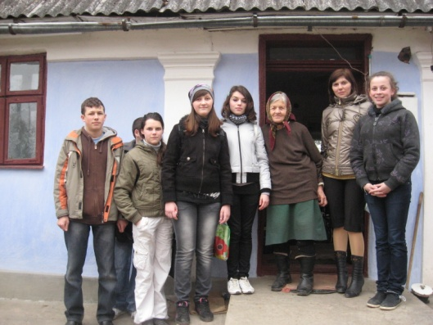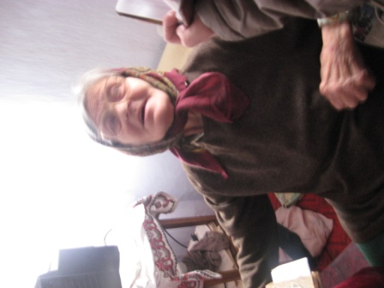

Зустріч із майстринею-вишивальницею Іриною Дуткою з с. Верняки

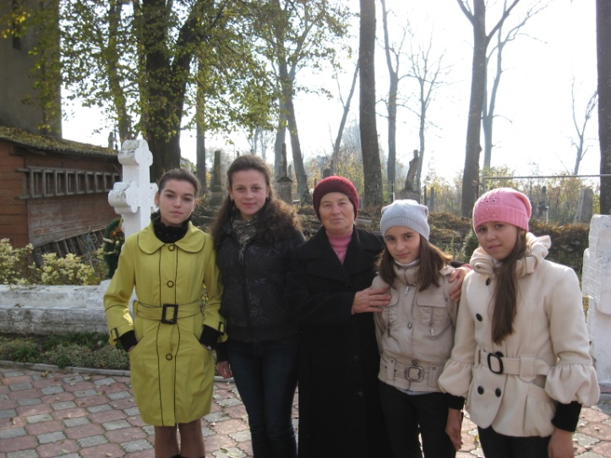

**Додаток №4**

**Мандруємо рідним краєм**

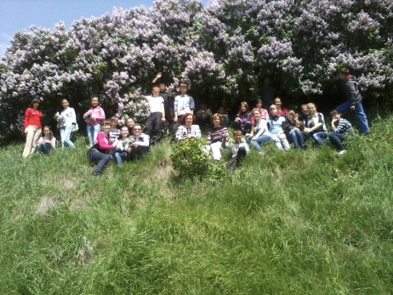 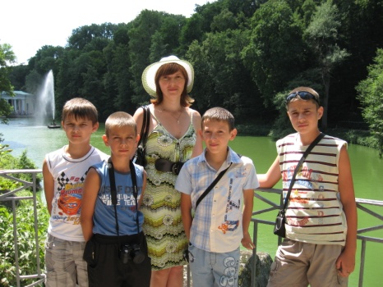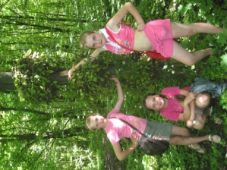

**Додаток №5**

**Мої роботи**

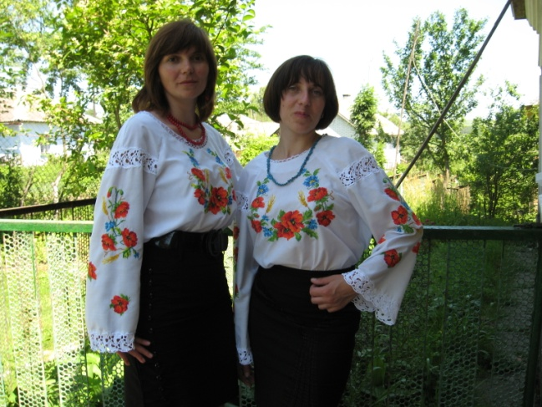

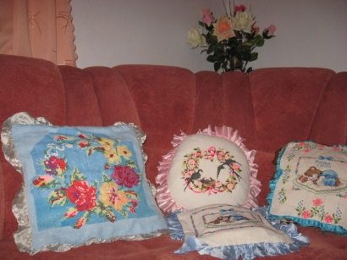 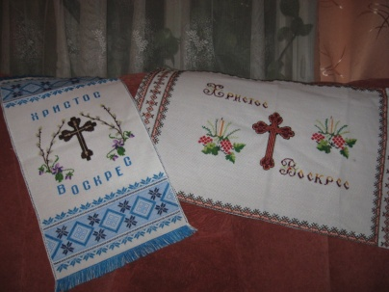

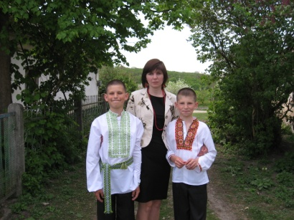 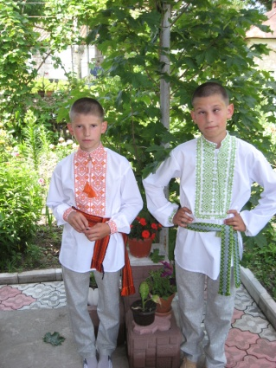

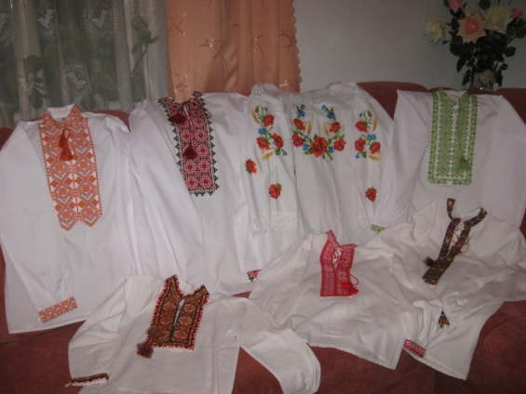

**Додаток №6**

Моніторинг успішності. (Показник якості навчання)

|  |  |  |  |
| --- | --- | --- | --- |
|  | **2010-2011н.р** | **2011-2012н.р** | **2012-2013н.р.** |
| 5 клас | **82%** | **75%** | **62%** |
| 6 клас | **58%** | **72,5%** | **75%** |
| 7 клас | **72%** | **58%** | **82%** |
| 8 клас | **75%** | **71%** | **55,5%** |
| 9 клас | **75%** | **70%** | **72%** |
| 10 клас | **71%** | **75%** | **76%** |
| 11 клас | **-** | **69%** | **75%** |

**Додаток №7**

**Науково-методична діяльність**

2009 рік – виступ на методичному об'єднанні вчителів світової літератури на тему: «Використання інноваційних технологій на уроках світової літератури»

2010 рік – відкритий урок для вчителів світової літератури на тему: «Любов Петрарки до Лаури як джерело його інтимної лірики. Лаура у творах Петрарки. Художня і психологічна своєрідність лірики Петрарки»

2010 рік – керівник районного методичного об’єднання вчителів художньої культури.

2010 рік – розробила методичний посібник для учителів художньої культури (9 клас), а також «Завдання для тематичного оцінювання учнів з художньої культури у 9 класі»

2010 рік – відкритий виховний захід для вчителів художньої культури на тему: «Театральне мистецтво. Вистава «На перші гулі».

2011 рік – участь в обласному семінарі вчителів художньо-естетичного циклу . Виступ на тему: «Мистецтво Збаражчини»

2011 рік – відкритий урок для молодих вчителів світової літератури району на тему: «Байка у світовій літературі»

2012 рік – член динамічної групи вчителів світової літератури району.

**Додаток №8**

**Позаурочна діяльність**

* Тиждень світової літератури присвячений 200-літтю від дня народження Миколи Гоголя.
* Тиждень світової літератури для учнів 5-6 класів «Заглядає в шибку казка».
* Інсценізації літературних творів.
* Казка «Попелюшка» Ш. Перро,
* Казка «Дванадцять місяців» С. Маршака,
* «Вечори на хуторі біля Диканьки. Ніч перед Різдвом» М. Гоголя,
* «Сорочинський ярмарок» М. Гоголя»,
* КВК за романом Р. Стівенсона «Острів скарбів»
* КВК за темою «Міфи народів світу»
* Літературно-музична композиція: «Уклін Тобі, Велика Соломіє» (присвячений 140-річчю від дня народження Соломії Крушельницької).
* Родинне свято «День матері»
* «Андріївські вечорниці».

**Позакласна робота**

**«На перші гулі» «Андріївські вечорниці»**

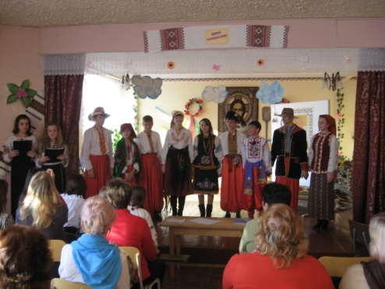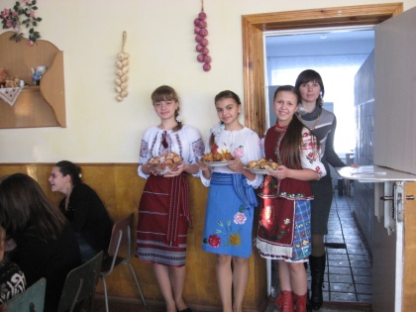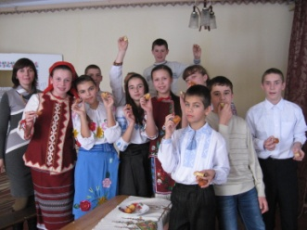

**День матері У театрі**

* 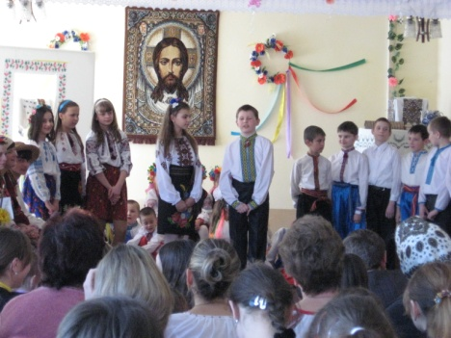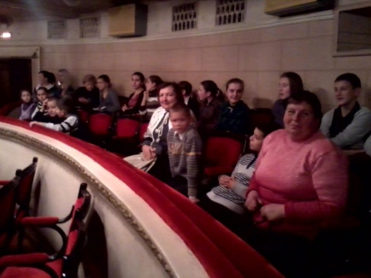

**Додаток №9**

**Матеріально-технічна база**

1. Борецький М. Антична література 5 -9 класи, - Львів «Світ», 1998р.
2. Гапей О.М. Майстри живопису. – ТОВ «Глорія Трейд», 2013рЗарубіжна література. Сценарії масових заходів. Ч2. Укл. Зіневич Л.С. – Тернопіль. АРистон,2002, - 127с.
3. Гром’як Р. Літературознавчий словник-довідник. – К., Академія, 1997р.
4. Дворницька І. Інтелектуальне змагання «Слабка ланка» - Тернопіль. Мандрівець, 2012р. – 70с.
5. Зарубіжна література в схемах і таблицях.
6. Зарубіжна література. Тематичне оцінювання учнів 5-11 клсаи.
7. Коваленко О. Зарубіжна література. « І понад вік триває день»- Тернопіль, «Підручники і посібники», 2008, - 158с.
8. Портрети зарубіжних письменників. Ч.І,ч 2. за ред. Лещинської І.М. – М., Книга,1985 р.
9. Васильєва Є. Сто знаменитих писателей. – Фолио, 2002
10. Щурова Т.В. Зарубіжна література.5 клас Навчальний посібник. – Харків, 2005

Розроблено тематичні папки з тем:

1. «Казки народів світу. Андерсен. Ш. Перро. О. Пушкін» 5 клас
2. «Міфи народів світу» 6 клас
3. «Бака у світовій літературі» 6 клас.
4. «Чарльз Діккенс. «Різдвяна пісня в прозі» 6 клас.
5. «Людина в життєвих випробуваннях. Жуль Верн «П’тнадцятирічний капітан”, Р.Л. Стівенсон. Острів скарбів» 6 клас.
6. «А. де Сент-Екзюпері. «Маленикий принц» 6 клас
7. «Героїчні пісні та балади у світовй літературі» 7 клас
8. «В. Скотт «Айвенго» 7 клас
9. «М. Гоголь «Тарас Бульба» 7 клас
10. «Література проти війни» 7 клас.
11. «Антична література. Давньогрецький театр» 8 клас
12. «Доба Відродження» 8 клас
13. «Література 18 століття. Просвітництво» 9 клас
14. «Ф. Достоєвський «Злочин і кара» 10 клас
15. «Із драматургії к.19 поч. 20 століття. Г. Ібсен. А. Чехов» 11 клас.

Розроблено презентації до уроків

1. Байка у світовій літературі. 6 клас
2. Віртуальна екскурсія до музею Шерлока Холмса . 7 клас
3. Країна вранішнього сонця. Мацуо Басьо. Хоку. 5 клас
4. Елеонор Портер. Життя і творчість. «Поліанна». 5 клас
5. Туве Янсон. Життя і творчість. Країна Мумі-тролей. 5 клас.
6. Давньогрецький театр. 8 клас.
7. Просвітництво. 9 клас.
8. Романтизм. 9 клас.
9. В. Шекспір. Життя і творчість. 8 клас
10. М. Гоголь. Тарас Бульба. 7 клас